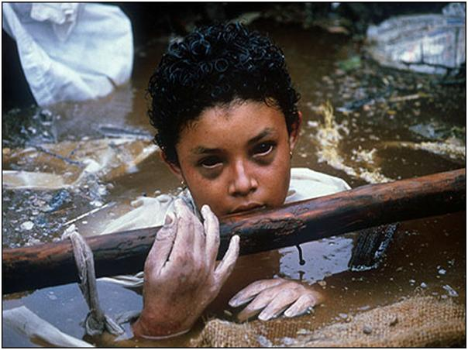

Omayra Sánchez a été l’une des 25000 victimes du volcan Nevado del Ruiz en Colombie qui a fait éruption en 1985.
Cette fille de 13 ans a été pris au piège dans l’eau et le béton durant 3 jours.
Cette photo a été prise peu de temps avant sa mort.
Sánchez devient célèbre grâce à une photographie d'elle prise par le journaliste français Frank Fournier peu avant sa mort.

Cette image, diffusée dans le monde entier après le décès de la jeune fille, entraîne une polémique en raison de la décision du photographe de prendre cette photo et de l'inaction du gouvernement colombien afin d'empêcher la tragédie d'Armero malgré plusieurs avertissements préalables.

A REMARQUER :

- l'échelle de la photographie : gros plan sur le visage
- le jeu de regard : l'interpellation directe, ce regard planté dans nos yeux ne peut laisser indifférent.

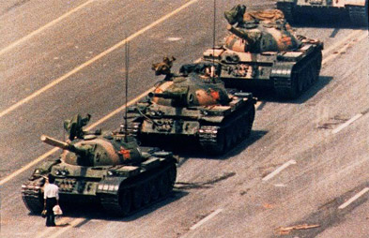

La scène de l’Homme au tank se passe le 5 juin 1989 à 800 mètres de la place de Tian’anmen, en Chine.
Elle a été photographiée et filmée depuis un balcon de l’hôtel Beijing par plusieurs photographes : Charlie Cole (Newsweek), Stuart Franklin (Magnum), Jeff Widener (AP) et 2 équipes de télévision (CNN et BBC).
L’image de l’homme de Tian’anmen a fait rapidement le tour du monde, occupant simultanément la une de la presse écrite et des journaux télévisés. Le courage de l’homme, en chemise blanche arrêtant les chars, sidère les spectateurs du monde entier.

A REMARQUER :
- ligne de force diagonale qui coupe la photo en 2 parties : opposition, David contre Goliath
- l'échelle : une vue d'ensemble
- la hauteur : en plongée. On sent l'isolement de l'homme, l'écrasement psychologique

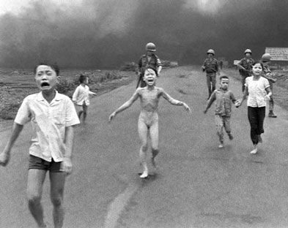

Le 8 juin 1972, le photographe Nick Ut est sur la route menant au village de Tran Bang, tenu depuis 3 jours par les troupes du Nord-Vietnam et assiégé par les Sud-Vietnamiens.
La plupart des habitants du village ont déjà fui les lieux et se tiennent sur la route, à quelques kilomètres, dans l’espoir de retourner chez eux après la fin des combats.
Alors que tout indiquait qu’il n’y avait plus un Nord-Vietnamien dans le village, l’armée sud-vietnamienne décide néanmoins de bombarder le village au napalm.
Sur la route, aux avant-postes, se tient une petite armada de soldats, de photographes, cameramen et autres journalistes, tous dans l’attente du «spectacle» annoncé...

A REMARQUER :
- lignes de fuite : elles convergent vers un point unique, en haut. Nous sommes sur cette route, avec les enfants.
- l'échelle : vue en pied, en prenant à la fois les personnes et leur environnement, le photographe nous permet de voir une histoire humaine et son contexte.

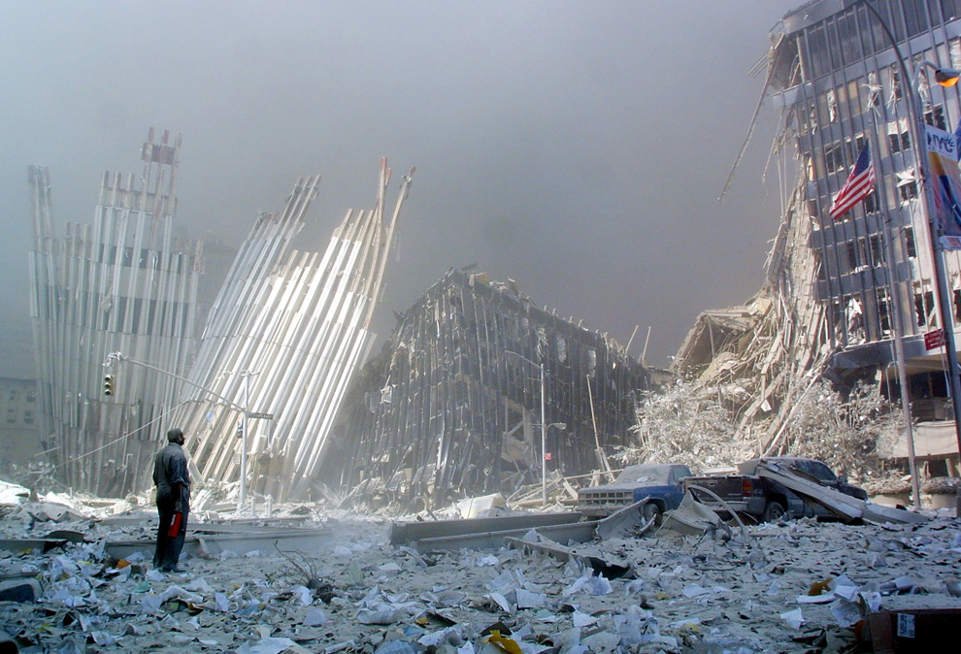

Un homme muni d’un extincteur, lance des appels pour porter secours aux éventuels survivants après l’effondrement du World Trade Center
Photo de Doug Kanter, pour l’AFP, New York 11 septembre 2011

A REMARQUER
- lignes de forces en opposition : horizontales, verticales et obliques
- points de force : homme, drapeau, immeuble
- symbole : monde du chaos, apocalypse

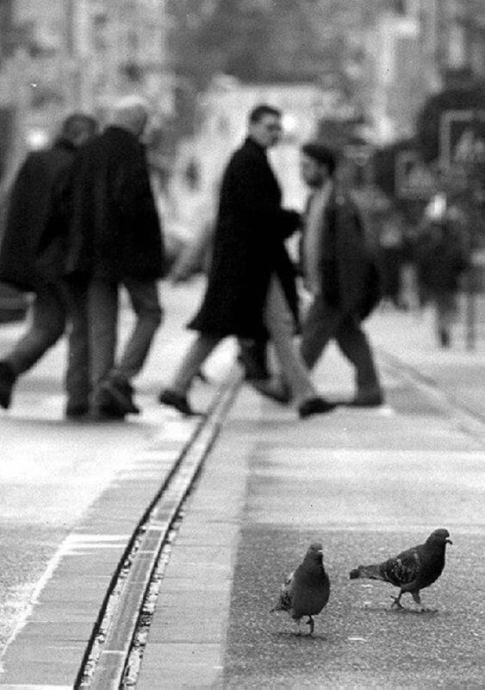

L’élément important de cette photographie, ce sont les oiseaux situés au premier plan, seuls éléments nets de l’image. La position de l’appareil photographique (presque à la hauteur des pigeons) renforce la valeur accordée aux oiseaux: le point de vue est visuellement proche de celui des volatiles. Ces pigeons se déplacent vers la droite de l’image.
Les lignes de fuite, matérialisées par un «rail» qui parcourt la rue du premier plan vers l’arrière plan, emmènent donc notre regard vers un plan intermédiaire: des passants traversent la rue dans un mouvement parallèle à celui des pigeons. Le flou dans lequel ils sont représentés, marque leur éloignement par rapport au premier plan et non la vitesse de déplacement. Ce flou est lié à la mise au point et renforce l’impression de profondeur dans l’image.
L’arrière plan est assez indistinct; on devine des silhouettes d’immeubles, des panneaux indicateurs, d’autre passants; on se situe dans une ville mais sans plus de précision.
Que nous dit cette photographie ?
Elle montre deux univers distincts (celui des oiseaux et celui des humains) qui se côtoient sans se mêler : le parallélisme entre l’homme et l’oiseau est marqué par le décor identique où ils évoluent, des déplacements similaires et parallèles.
L’éloignement entre les deux pigeons et les passants (un espace vide de plusieurs mètres), le regard d’un des passants vers les pigeons (ou le photographe!) pourrait indiquer une certaine méfiance entre les deux communautés; cette crainte est habituelle chez les oiseaux de nos villes qui fuient en général le contact direct avec les humains. Elle est moins fréquente chez les citadins qui généralement ignorent les colombes mais ne fuient pas leur présence.
Quelles informations nous apporte cette image?
En fait, relativement peu! La présence de pigeons dans la ville, la cohabitation, avec une certaine distance, entre les oiseaux et les humains.
Une photographie qui illustre un article présentant les positions différentes de la LPO et de l’AFSSA sur les modes de propagations du virus H5N1.

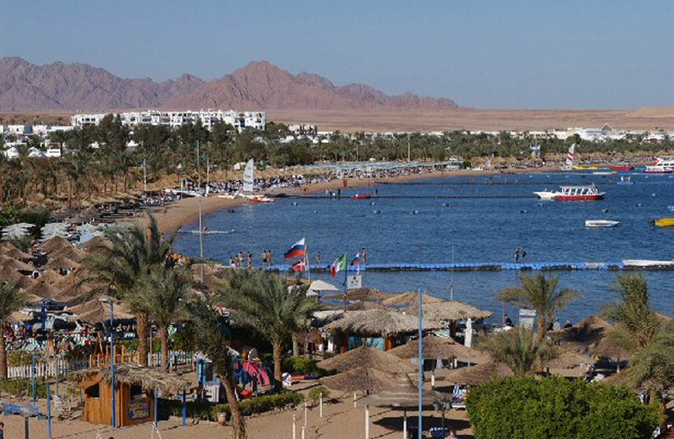

Construction de l’image:
L’image est très classique et respecte la règle des tiers. Les trois parties sont bien délimitées par le ponton et la ligne de séparation entre le désert et la végétation.
Tiers du bas : premier plan. Tous les détails sont perceptibles, identifiables.
Deuxième tiers: plan intermédiaire. Les formes restent identifiables ( bateaux, arbres, silhouettes de personnes, immeubles... )
Tiers du haut: arrière plan. Seul le relief est identifiable.
Grande profondeur de champ : toute la photographie est nette, tous les éléments sont lisibles même le relief de la montagne. Les éléments qui composent le plan intermédiaire sont moins visibles à cause de leur taille réduite due à l’éloignement.
Plongée depuis le balcon d’un hôtel? -> pas d’éléments indiquant la situation du photographe : cet angle permet de représenter un espace important notamment en utilisant la profondeur de champ.
Aux lignes horizontales s’opposent quelques éléments verticaux comme les poteaux et les mats. (remarque : ces éléments sont apportés par l’homme)
Ligne courbe: le bord de mer est une ellipse ouverte vers le large
Les éléments «naturels»:palmiers, buissons, végétation dans le tiers inférieur; mais uniquement du minéral (sable du désert et montagne) dans le tiers supérieur.
Contraste entre désert et «constructions» humaines (bâtiments mais aussi plantations des arbres alignés, parasols, ...).
Les «constructions humaines»: parasols, paillotes, cabanons, barrières, poteaux, jetées, bateaux, mats, drapeaux de différents pays ( Italie, Russie, Danemark... ), immeubles modernes en arrière plan, quelques inscriptions.
Les bâtiments sont cachés en partie par la végétation (noyés dans la végétation).
Alternance de couleurs: sable et roche d’une part, eau et ciel d’autre part.
L’homme:quelques baigneurs en maillot de bain.
Couleurs:Les couleurs sont assez vives et contrastées;
l’éclairage vient de gauche, les ombres des parasols indiquent que le moment correspond soit au matin soit en début de soirée.
Les couleurs pâles ( terre, ciel, sable et roche de la montagne) correspondent au tiers supérieur de l’image. et contrastent avec la partie inférieure de l’image avec trois couleurs dominantes: le vert, l’ocre du sable et le bleu du ciel.
Sens de la photo:
L’endroit a été mis en valeur à des fins touristiques et économiques. Il s’agit non pas d’un lieu de travail mais d’une zone de loisirs, d’un lieu de villégiature: parasols, bateaux, paillotes.
On s’interroge cependant sur le peu d’activité qui règne dans cet espace qui se veut idyllique. S’agit-il d’un début ou d’une fin de saison?
Les hypothèses sont multiples.
L’image représente une zone de «désert aménagé »: les éléments présents ne sont pas naturels, mais construits. C’est une « oasis » : lieu de vie autour d’un point d’eau dans un milieu désertique ; les bâtiments sont à l’extérieur des « terres exploitées », au-delà de la végétation. C’est une oasis pour vacanciers, repliée sur elle-même : la seule ouverture suggérée nous entraîne vers le large.: la mer
Le désert aux couleurs pâles, sans aucune signe de vie semble au contraire une barrière minérale peu engageante.
Cette photo pourrait illustrer un catalogue de vacances ou un manuel scolaire (chapitre : aménagement du littoral). Elle pourrait également être une photo personnelle, un souvenir de vacances.

"Charm el-Cheikh : l’angoisse du retour "
Pourquoi ce choix éditorial à la Une du quotidien ?
Une première réponse serait le « besoin d’image » pour illustrer un article. En effet, on ne conçoit plus aujourd’hui un article de presse sans photo dans la mesure où l’on connaît parfaitement l’accroche forte d’une photo sur le lecteur. Et lorsque les images de l’événement manquent, il faut trouver des images qui suggèrent, font « travailler » l’imaginaire du lecteur.
Pourquoi une image « photo de vacances » pour illustrer un tel drame ?
En fait le nom du lieu identifie le drame mais l’angle de l’article ne porte pas sur cet événement mais ses conséquences, ses répercussions sur les personnes autour du drame. En effet, l’article évoque les réactions des touristes qui ont assisté sur place à l’accident, ont achevé leurs séjours et doivent embarquer pour le retour ; une semaine après, ils évoquent leur angoisse pour le retour : l’image montrant un site de rêve pratiquement déserté prend tout son sens.

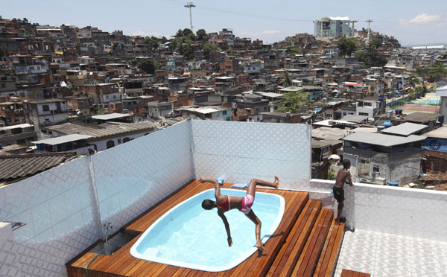

Brésil 28 novembre 2010

Des enfants jouent dans la piscine de la maison d'un trafiquant de drogue présumé, au milieu du bidonville Complexo do Alemao à Rio de Janeiro, au Brésil. Le plus dangereux bidonville de Rio était la place forte d'un gang spécialisé dans la vente de drogue. Il a été investi par plus de 2600 policiers et soldats dans un effort sans précédent desd autorités pour assurer la sécurité dans une ville qui va accueillir les JO en 2016.
AP Photo / André Penner

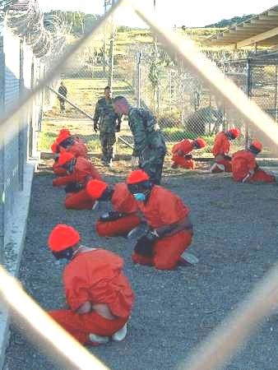

Photo des quelques uns des 158 prisonniers du camp de détention américain X-Ray, implanté sur la base militaire de Guantanamo Bay, à Cuba.
Shane T. McCoy, U.S. Navy REUTERS, le 11 janvier 2002
L'image est cadrée à la verticale et les éléments qui la composent sont organisés en trois paliers: le grillage en avant-plan, hors foyer, les personnages en deuxième plan et le décor en troisième plan (géographie des lieux et du temps).
Analyse de la mise en œuvre
Les références culturelles
La photo est réaliste et objective, elle a une fonction notionnelle et c'est une photo de reportage.
L'image permet de faire une première référence à des soldats américains à cause de leur uniforme typique (couleur kaki simulant les sous-bois) . Les barbelés et clôture renvoient à la réalité carcérale des prisons.
L'expression des sentiments
Ces images des détenus immobilisés à genoux, avec les pieds et les poings liés, portant des casques antibruits et des masques, suggèrent à la fois le danger et l'humiliation.
La photo étonne le spectateur et l'émeut par la mise en situation inattendue et le rapport de force démesuré.
Le dit (ce qui est montré) et le non-dit (ce qui est suggéré)
Le format de la clôture à l'avant-plan crée l'effet d'une loupe à travers laquelle le spectateur/lecteur regarde, examine, découvre une réalité ...
La photo joue le rôle ici de preuve, elle est descriptive: elle montre d'abord un environnement clos par un grillage dans un lieu désertique; elle va aussi témoigner de conditions de vie de sujets détenus par des militaires.
Le photographe est placé à gauche par rapport à la scène photographiée; l'angle de prise de vue est en légère plongée, ce qui produit un certain effet d'écrasement des sujets, surtout ceux en état d'infériorité, accroupis.

Le sujet abordé (résumé du contenu) et thèmes
détenus agenouillés, pieds et poings liés, portant bâillons, casques et masques, dans l'attente, surveillés par des militaires dans un espace dénudé et grillagé, entouré de barbelés.
thèmes : domination, rapports dominé/dominant.

L'image est choquante par différents procédés: la couleur rouge des uniformes accroche tout d'abord notre oeil ; les accessoires qui caractérisent l'état d'asservissement des détenus et le dépouillement du décor accentuent l'effet de malaise, d'injustice.

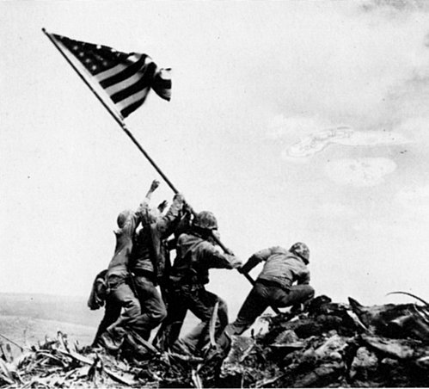

Le drapeau américain a été hissé une première fois au sommet du Suribachi, dans la matinée du 23 février 1945. Le capitaine Dave E. Severance, commandant l'Easy Company (2ebataillon du 28eMarines, 5edivision de Marines), ordonne au lieutenant Harold G. Schrier de confier à une patrouille la plantation d'un drapeau, afin de signaler à leurs camarades que le sommet est tombé aux mains des Américains.
Cependant, ce premier drapeau était trop petit pour être facilement repérabledes plages voisines environnantes. Un 2nddrapeau plus grand fut placé et photographié par Rosenthal.

L'émission de radio duTIME,Time Views the News, diffusa l'information, et accusa le photographe«d'être monté sur le mont Suribachi après que le drapeau y fut planté… Comme la plupart des photographes qui ne peuvent s'empêcher de mettre en scène des personnages afin de reconstituer des scènes historiques».Cette information explique qu’à plusieurs reprises Rosenthal fut accusé d'avoir volontairement mis en scène l'image ou d'avoir dissimulé la première pose du drapeau.

Joe Rosenthal a en réalité photographié la deuxième installation de drapeau sur l'île ce jour-là.

